3주차 결과보고서

전공: 컴퓨터공학과 학년: 3학년 학번: 20212021 이름: 원대호

1.
FPGA의 동작법을 중심으로 설명을 진행하려고 한다. 이에 우선 design source file과 testbench file에 verilog coding을 통해 논리 회로를 구현했다고 가정을 두겠다. 다음으로 ‘setting’ 항목을 클릭하고 project device가 xc7a75tfgg484-1 (active)로 설정이 돼있는지를 확인하다. 이후 ‘Add source’ 항목을 클릭하고 constraints 파일을 만든다. File name은 inv로 두고 inv.xdc로 명시돼 있는지 확인하다. 다음으로 ‘Open elaborated design’ 항목을 클릭하고 이어서 I/O Ports를 클릭한다. 이후 I/O std를 모두 LVCMOS18로 바꾸고 각각의 FPGA pin을 Package Pin에 입력한다. 입력 후 ctrl s를 통해 저장하면 constraints가 update된다. FPGA의 전원 코드를 연결선을 통해 연결하고, Micro USB 5-Pin Cable을 통해 FPGA와 컴퓨터를 연결시킨다. 연결 후 on 스위치를 누르고 순차적으로 ‘run synthesis’ , ‘run implementation’ , ‘Generate Bitstream’, ‘open hardware mangager’를 클릭한다. 이후 ‘Open target’ 항목에서 AUTO CONNECT를 클릭, 다음으로 Program device를 클릭하면 FPGA가 작동된다. 설계자가 원하는 방향으로 불이 켜진다면 FPGA를 제대로 작동시킨 것으로 볼 수 있다.

2.

A  (input) | B  (input) | C  (input) | D  (Output) | E  (Output)
0 | 0 | 0 | 0 | 0
0 | 0 | 1 | 0 | 0
0 | 1 | 0 | 0 | 0
0 | 1 | 1 | 0 | 0
1 | 0 | 0 | 0 | 0
1 | 0 | 1 | 0 | 0
1 | 1 | 0 | 1 | 0
1 | 1 | 1 | 1 | 1
[ 3-input AND gate의 진리표 ]
두 번의 AND연산이 진행되고 최종 출력값은 E에서 나타나게 된다.

[ 3-input AND gate의 simulation ]
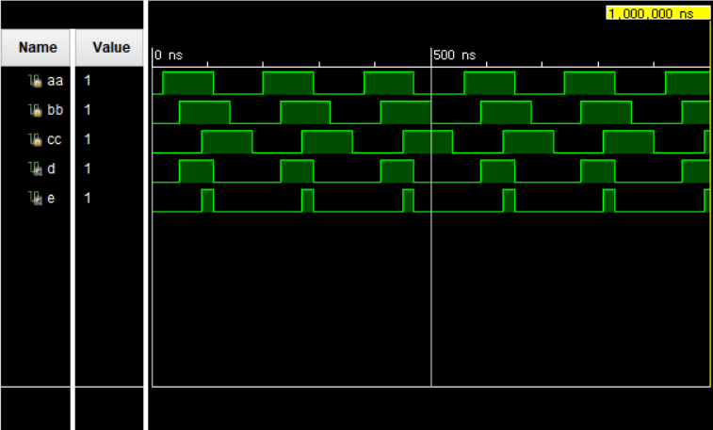
Simulation을 살펴보면 input값인 aa와 bb가 모두 1인 경우 AND gate 출력값인 d가 1이 나오는 것을 볼 수 있다. 또한 aa, bb, cc가 모두 1일 때 최종 출력값이 1인 것을 확인할 수 있다.

3.
A  (input) | B  (input) | C  (input) | D  (input) | E  (output) | F  (output) | G  (output)
0 | 0 | 0 | 0 | 0 | 0 | 0
0 | 0 | 0 | 1 | 0 | 0 | 0
0 | 0 | 1 | 0 | 0 | 0 | 0
0 | 0 | 1 | 1 | 0 | 0 | 0
0 | 1 | 0 | 0 | 0 | 0 | 0
0 | 1 | 0 | 1 | 0 | 0 | 0
0 | 1 | 1 | 0 | 0 | 0 | 0
1 | 0 | 0 | 0 | 0 | 0 | 0
1 | 0 | 0 | 1 | 0 | 0 | 0
1 | 0 | 1 | 0 | 0 | 0 | 0
1 | 0 | 1 | 1 | 0 | 0 | 0
1 | 1 | 0 | 0 | 1 | 0 | 0
1 | 1 | 0 | 0 | 1 | 0 | 0
1 | 1 | 0 | 1 | 1 | 0 | 0
1 | 1 | 1 | 0 | 1 | 1 | 0
1 | 1 | 1 | 1 | 1 | 1 | 1
[ 4-input AND gate의 진리표 ]
세 번의 AND연산이 진행되고 최종 출력값은 G에서 나타나게 된다.

[ 4-input AND gate의 simulation ]
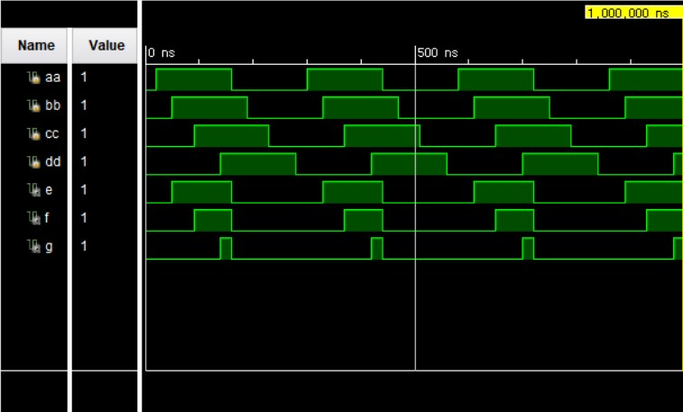
Simulation을 살펴보면 input값인 aa와 bb가 모두 1인 경우 AND gate 출력값인 e가 1이 나오는 것을 볼 수 있다. 또한 aa, bb, cc가 모두 1일 때 f가 1인 것을 확인할 수 있다. 더불어 aa, bb, cc, dd가 모두 1인 경우에만 최종 출력값이 1인 것을 확인할 수 있다.

4.
A  (input) | B  (input) | C  (input) | D  (output) | E  (output)
0 | 0 | 0 | 0 | 0
0 | 0 | 1 | 0 | 1
0 | 1 | 0 | 1 | 1
0 | 1 | 1 | 1 | 1
1 | 0 | 0 | 1 | 1
1 | 0 | 1 | 1 | 1
1 | 1 | 0 | 1 | 1
1 | 1 | 1 | 1 | 1
[ 3-input OR gate의 진리표 ]
두 번의 OR연산이 진행되고 최종 출력값은 E에서 나타나게 된다.
[ 3-input OR gate의 simulation ]
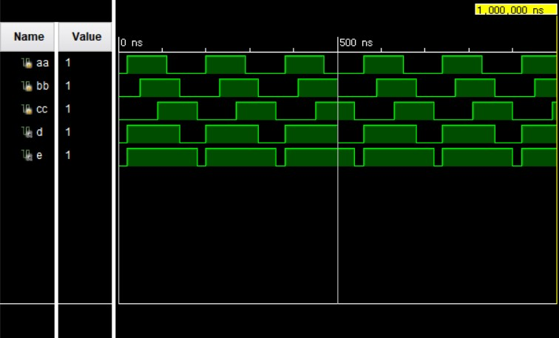
Simulation을 살펴보면 input값인 aa와 bb 중 1이 하나라도 존재하는 경우 OR gate 출력값인 d가 1이 나오는 것을 볼 수 있다. 또한 aa, bb, cc중 하나라도 1이 존재할 때 최종출력값 e가 1인 것을 확인할 수 있다.

5.
A  (input) | B  (input) | C  (input) | D  (input) | E  (output) | F  (output) | G  (output)
0 | 0 | 0 | 0 | 0 | 0 | 0
0 | 0 | 0 | 1 | 0 | 0 | 1
0 | 0 | 1 | 0 | 0 | 1 | 1
0 | 0 | 1 | 1 | 0 | 1 | 1
0 | 1 | 0 | 0 | 1 | 1 | 1
0 | 1 | 0 | 1 | 1 | 1 | 1
0 | 1 | 1 | 0 | 1 | 1 | 1
0 | 1 | 1 | 1 | 1 | 1 | 1
1 | 0 | 0 | 0 | 1 | 1 | 1
1 | 0 | 0 | 1 | 1 | 1 | 1
1 | 0 | 1 | 0 | 1 | 1 | 1
1 | 0 | 1 | 1 | 1 | 1 | 1
1 | 1 | 0 | 0 | 1 | 1 | 1
1 | 1 | 0 | 1 | 1 | 1 | 1
1 | 1 | 1 | 0 | 1 | 1 | 1
1 | 1 | 1 | 1 | 1 | 1 | 1
[ 4-input OR gate의 진리표 ]
세 번의 OR연산이 진행되고 최종 출력값은 G에서 나타나게 된다.

[ 4-input OR gate의 simulation ]
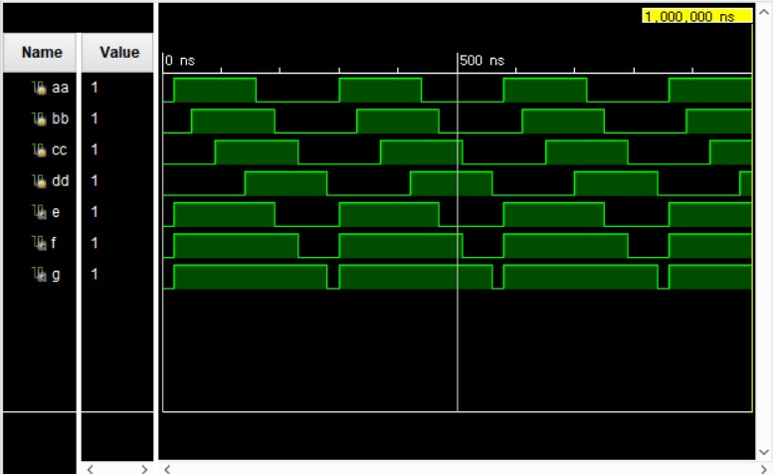
Simulation을 살펴보면 input값인 aa와 bb 중 1이 하나라도 존재하는 경우 OR gate 출력값인 e가 1이 나오는 것을 볼 수 있다. 또한 aa, bb, cc중 하나라도 1이 존재할 때 f가 1인 것을 확인할 수 있다. 더불어 aa, bb, cc, dd w중 하나라도 1이 존재할 때 g가 1이 나오는 것을 알 수 있다.

6.
Verilog coding을 통해 논리 회로를 구현하고, 구현한 회로를 가지고 simulation을 돌려보는 실험을 진행했다. 각각의 simulation결과는 본 실험자가 작성한 truth table과 일치함을 알 수 있었다. 이 실험을 통해 AND GATE의 경우 모든 input값이 1로 지정되어야 1이 도출된다는 것을 확인했고 OR GATE의 경우 input값 중 하나라도 1이 지정되면 1이 도출된다는 것을 알 수 있었다. FPGA를 작동시켜 AND GATE와 OR GATE의 원리를 확인할 수 있었다. AND GATE의 경우 input 값에 해당하는 스위치를 모두 올려줘야 출력값에 해당하는 LED에 불이 들어왔다. OR GATE의 경우 input 값에 해당하는 스위치를 하나만 올려줘도 출력값에 해당하는 LED에 불이 들어왔다.

7.
위에서 언급하고 있는 Logic-gate는 AND gate와 OR gate이다. 추가적으로 NAND GATE와 NOR GATE에 대해 설명하려 한다.
NAND GATE는 AND GATE와 반대로 부정 논리곱을 구현한 digital-logic circuit이다. 이는 input 값 모두가 1일 때 0이 출력되고, 그 나머지 경우에는 모두 1이 출력된다는 것이다. NAND GATE 조합을 통해 다양한 gate를 제작할 수 있고, 저렴한 비용을 이유로 널리 보급돼 이용된다.
A | B | C
0 | 0 | 1
0 | 1 | 1
1 | 0 | 1
1 | 1 | 0
[truth table]

NOR GATE는 OR GATE와 반대로 부정 논리합을 구현한 digital-logic circuit이다. 이는 input값이 모두 0일 때 1이 출력되고, 그 나머지 경우에는 모두 0이 출력된다는 것이다.
A | B | C
0 | 0 | 1
0 | 1 | 0
1 | 0 | 0
1 | 1 | 0
[truth table]

